פרויקט אתר לחנות עוגות יוקרתיות

**1. תיאור קצר של הרעיון**

הפרויקט הוא אתר לחנות עוגות יוקרתיות, המאפשר למשתמשים לצפות בקטלוג העוגות, להתאים אישית עוגות, להוסיף אותן לעגלת הקניות, לבצע רכישה ולהתחבר לחשבון משתמש אישי.

**2. סדר פעולות באתר**

* כניסה לאתר: המשתמש נכנס לאתר ומופנה לעמוד הראשי.
* צפייה בקטלוג: המשתמש יכול לדפדף בקטלוג העוגות ולראות את העוגות השונות המוצעות למכירה.
* בחירת עוגה: המשתמש בוחר עוגה מסוימת ומופנה לעמוד התאמת העוגה האישית.
* התאמת עוגה אישית: המשתמש יכול לבחור את הבסיס, הקרם, ההעדפות התזונתיות, והכיתוב על העוגה.
* הוספה לעגלת הקניות: לאחר ההתאמה האישית, המשתמש מוסיף את העוגה לעגלת הקניות.
* צפייה בעגלת הקניות: המשתמש יכול לראות את עגלת הקניות, לעדכן את הכמויות, להסיר פריטים, ולראות את המחיר הכולל.
* ביצוע רכישה: המשתמש ממשיך לתהליך הקופה ומבצע רכישה.
* התחברות לחשבון: המשתמש יכול להירשם או להתחבר לחשבון אישי כדי לראות את היסטוריית ההזמנות והמידע האישי.
* יצירת חשבון: המשתמש ייצור משתמש אישי במידה ואין לו.

**3. צילומי מסך ופירוט**

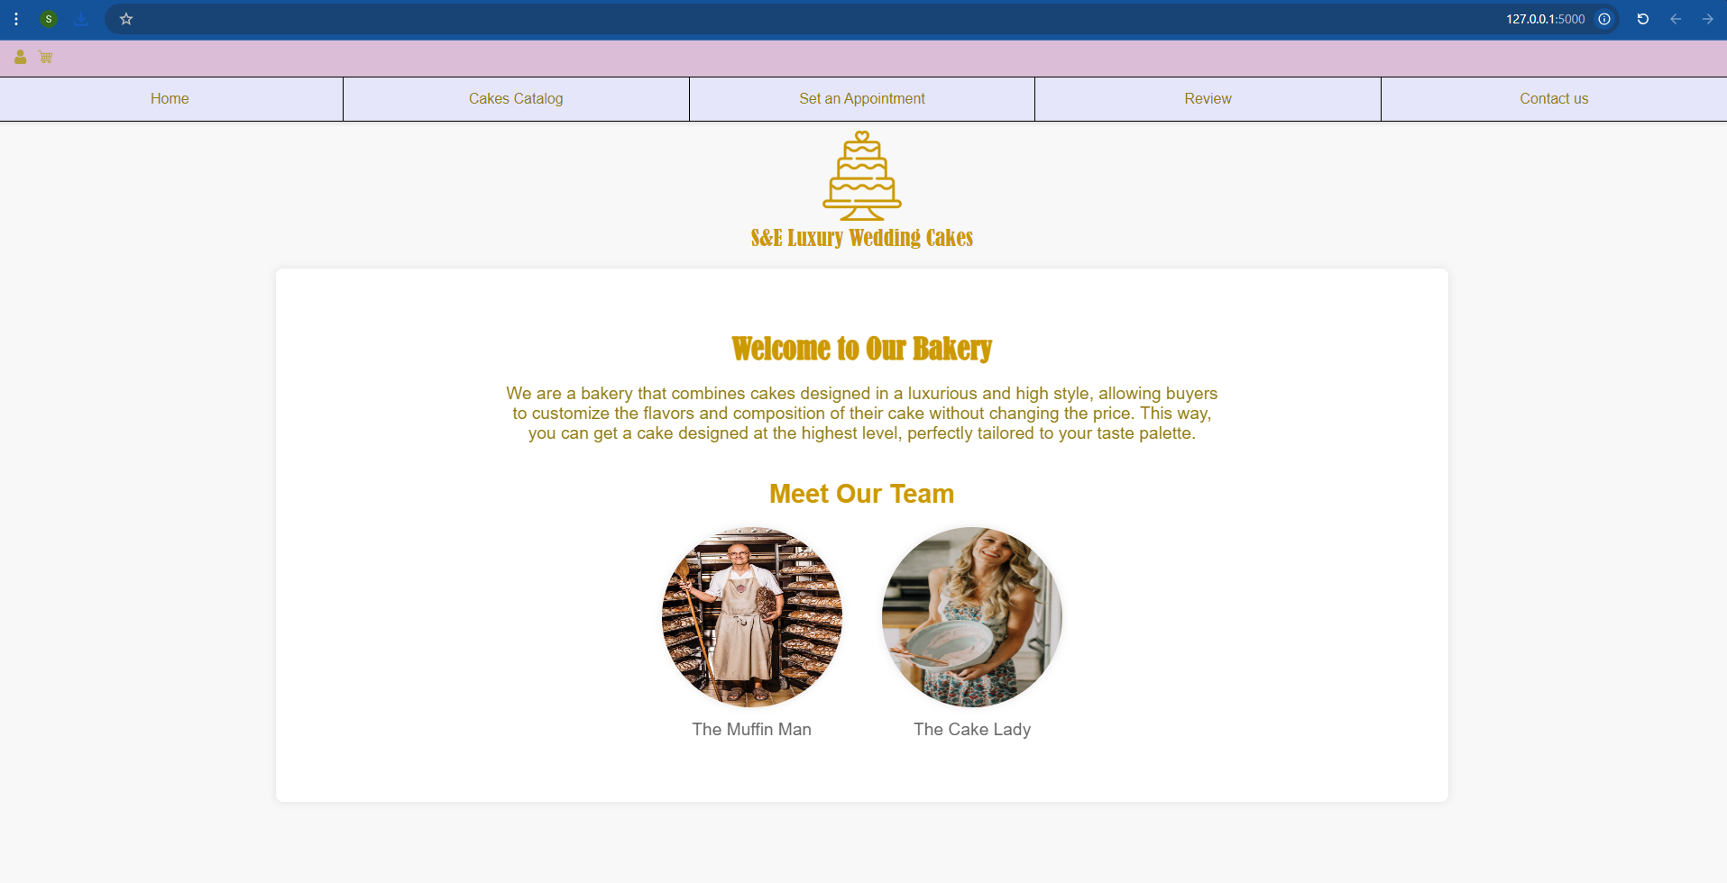

העמוד הראשי מציג את המאפייה שלנו ומזמין את המשתמשים להכיר את הצוות שלנו, ה-Muffin Man ו-The Cake Lady. העמוד מסביר על האפשרות לעצב עוגות בהתאמה אישית גבוהה תוך שמירה על עיצוב יוקרתי.

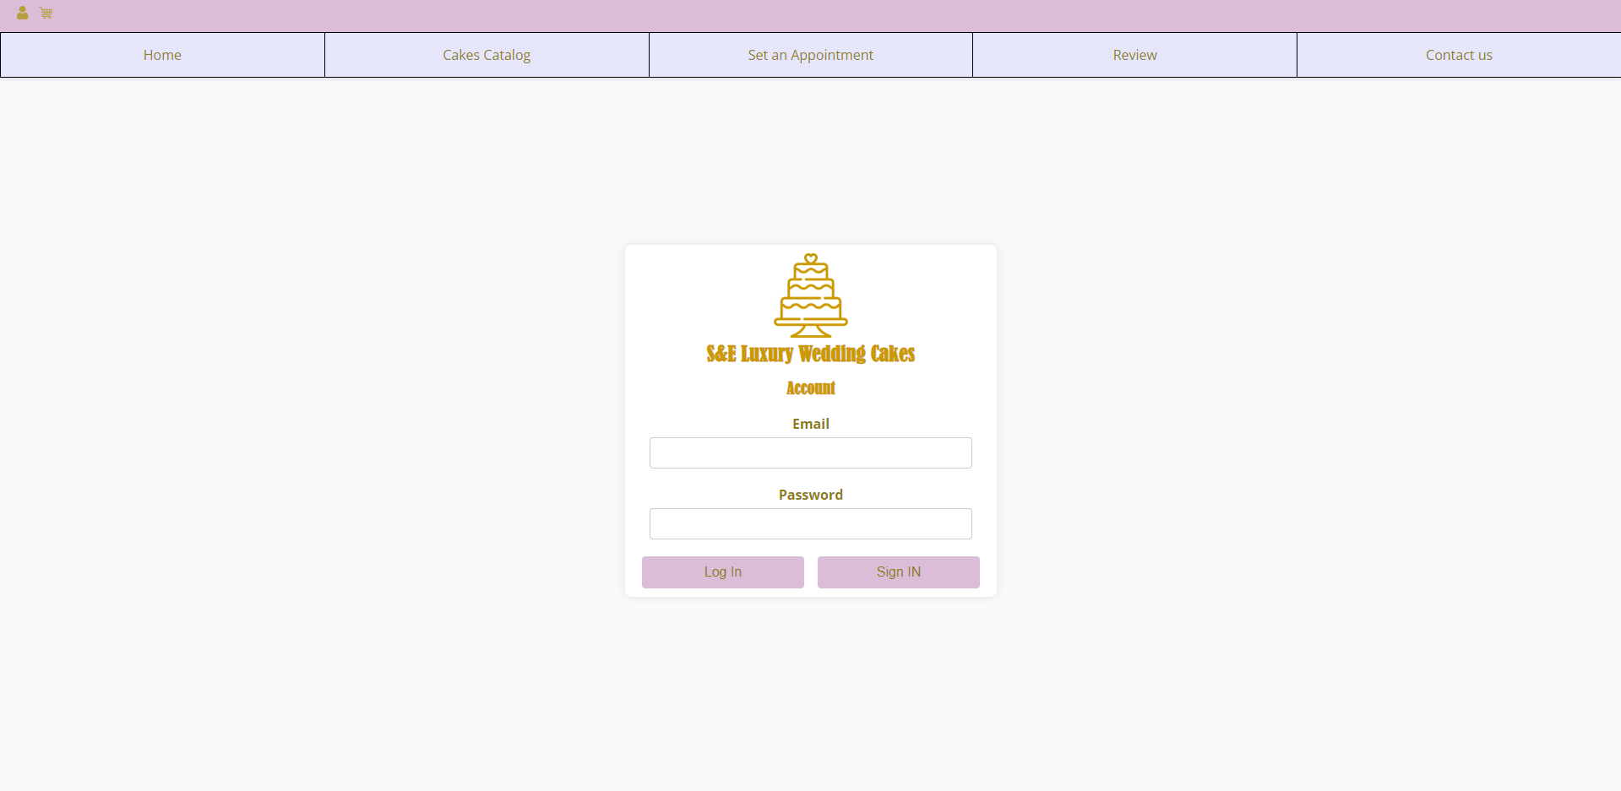

עמוד התחברות/רישום מאפשר למשתמשים להיכנס לחשבון קיים או ליצור חשבון חדש במערכת. בעמוד זה ישנם שדות להזנת כתובת אימייל וסיסמה, לצד כפתורים לכניסה או רישום.

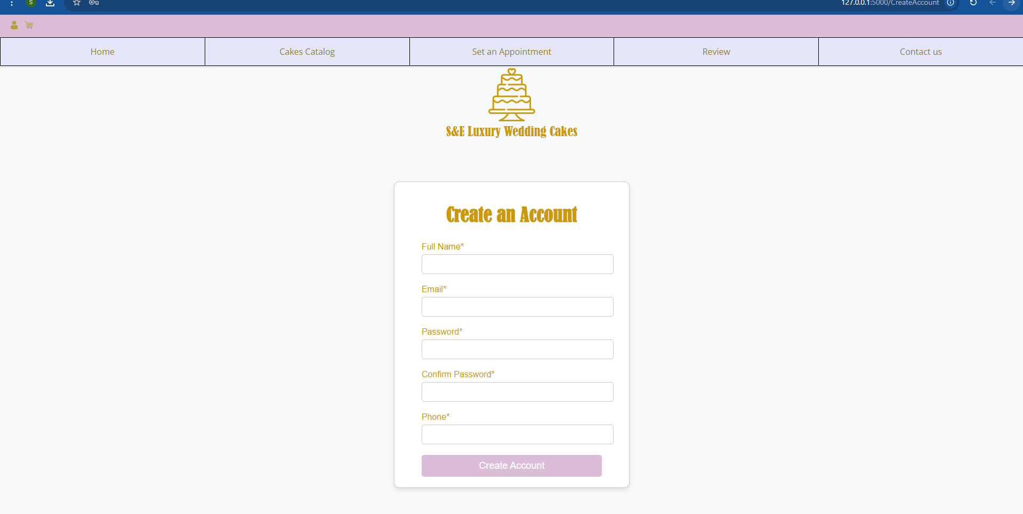

עמוד יצירת חשבון מאפשר למשתמשים חדשים להירשם לאתר באמצעות טופס הרשמה. בעמוד זה ישנם שדות להזנת שם מלא, כתובת אימייל, סיסמה, אישור סיסמה ומספר טלפון.

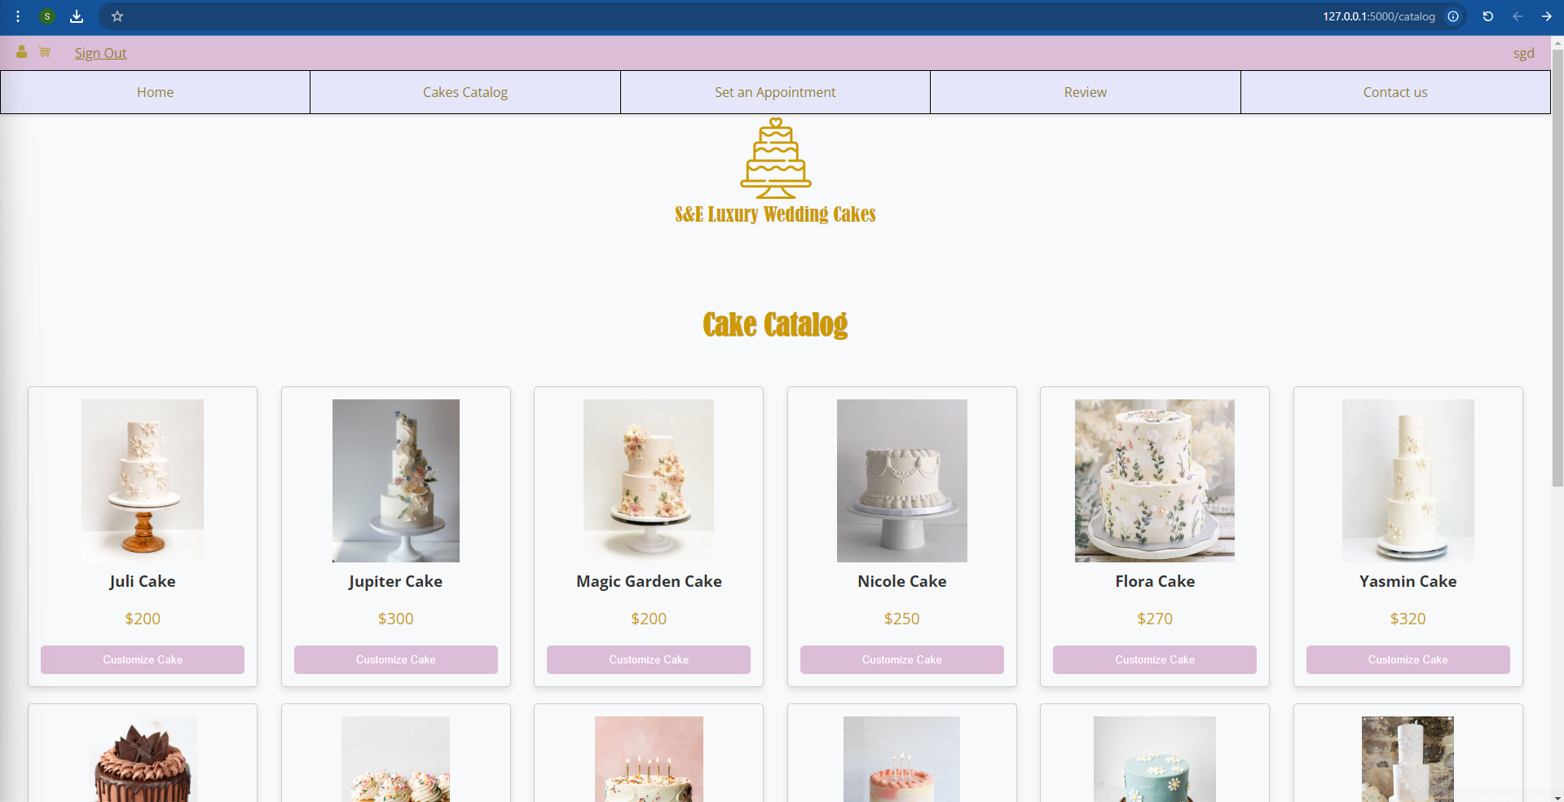

עמוד קטלוג העוגות מציג את מגוון העוגות המוצעות באתר S&E Luxury Wedding Cakes. כל עוגה מוצגת עם תמונה, שם, תיאור ומחיר. מתחת לכל עוגה יש כפתור "Customize Cake" שמוביל לעמוד עיצוב אישי של העוגה. כמו כן, לאחר שהמשתמש התחבר לחשבון שלו, נוסף בעמוד הניווט כפתור "Sign Out" המאפשר למשתמש להתנתק מהחשבון שלו. בצד ימין של העמוד מופיע שם המשתמש המחובר.

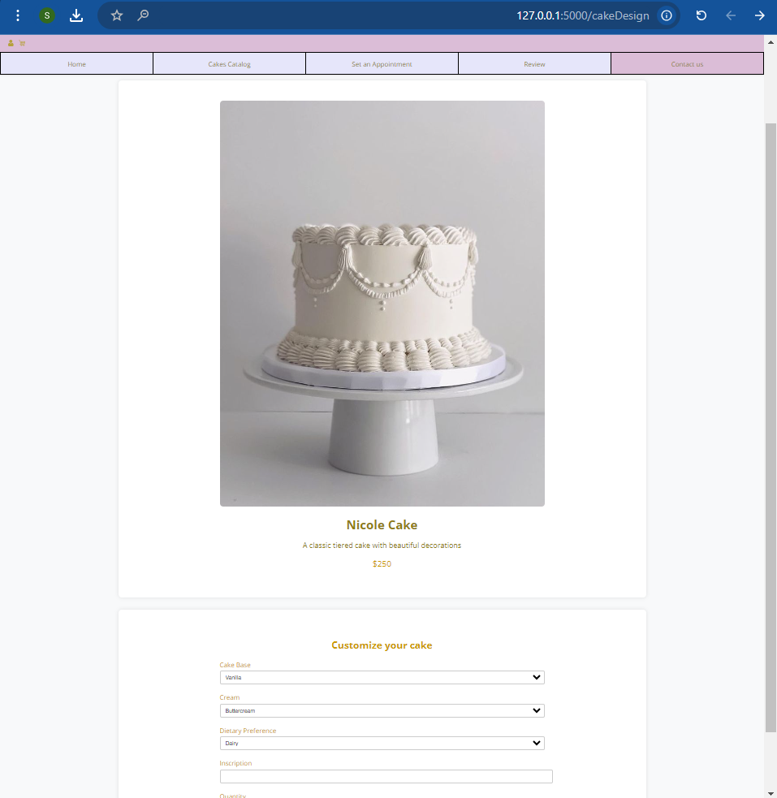

עמוד עיצוב עוגה מאפשר למשתמש לבחור עוגה מקטלוג העוגות ולהתאים אותה אישית לפי העדפותיו. בעמוד זה, המשתמש יכול לראות את פרטי העוגה הנבחרת, כולל תמונה, שם, תיאור ומחיר. מתחת לפרטי העוגה ישנה אפשרות להתאים את העוגה על פי בסיס, קרם, העדפה תזונתית, הקדשה אישית וכמות. לאחר שהמשתמש בחר את ההתאמות האישיות שלו, הוא יכול ללחוץ על הכפתור "Buy it now" כדי לרכוש את העוגה באופן מיידי, או על הכפתור "Add to Shopping Cart" כדי להוסיף את העוגה לעגלת הקניות שלו.

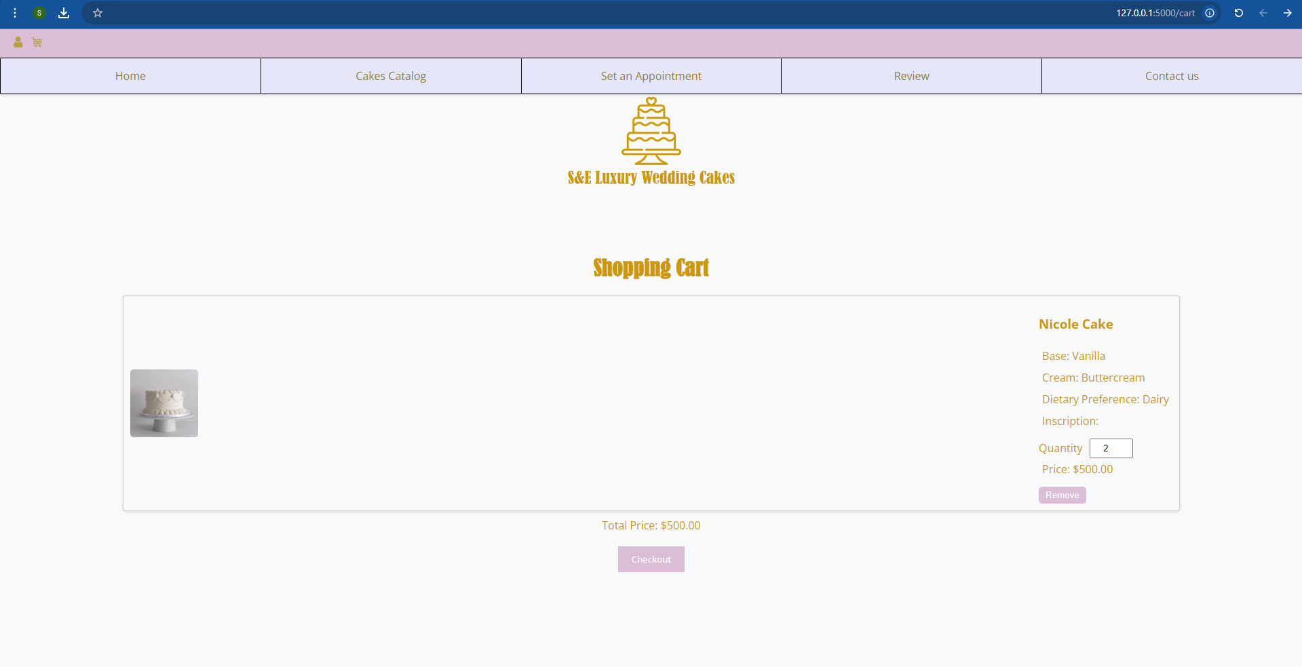

עמוד עגלת הקניות מציג את הפריטים שהמשתמש הוסיף לעגלתו. כל פריט בעגלה מוצג עם תמונה, שם, בסיס, קרם, העדפה תזונתית, הקדשה אישית, כמות ומחיר. המשתמש יכול לשנות את הכמות של כל פריט או להסיר פריט מהעגלה. בתחתית העמוד מוצגת העלות הכוללת של כל הפריטים בעגלה וכפתור "Checkout" להשלמת הרכישה.

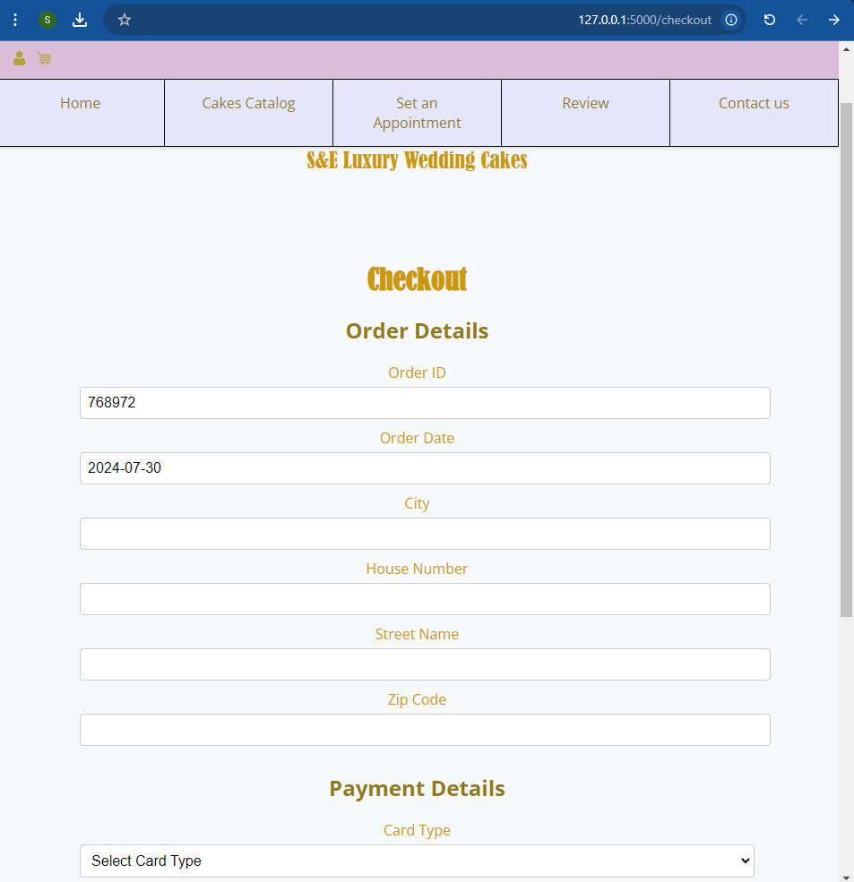

עמוד התשלום מציג טופס למילוי פרטי ההזמנה והתשלום. המשתמש נדרש להזין את פרטי ההזמנה כגון מספר הזמנה, תאריך הזמנה, עיר, מספר בית, שם רחוב ומיקוד. כמו כן, המשתמש נדרש להזין את פרטי התשלום הכוללים סוג כרטיס אשראי, מספר כרטיס, תאריך תפוגה וקוד CVC. לאחר מילוי כל הפרטים, המשתמש יכול להשלים את ההזמנה על ידי לחיצה על כפתור התשלום.

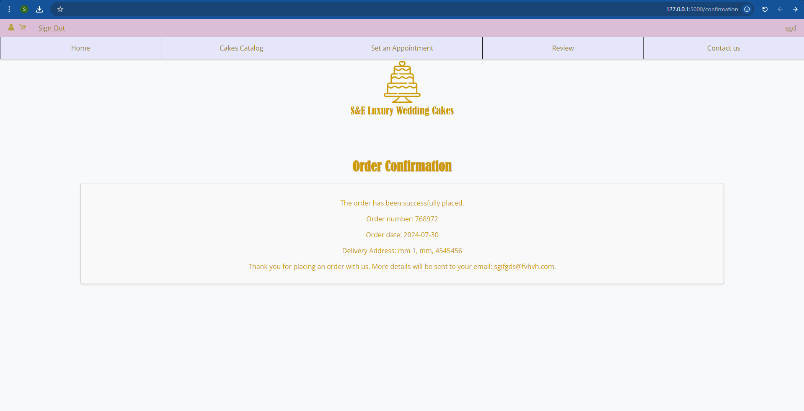

עמוד האישור של ההזמנה, עמוד זה מציג את פרטי ההזמנה המאושרת, כולל מספר ההזמנה, תאריך ההזמנה וכתובת המשלוח. כמו כן, ישנו מסר תודה ללקוח על ביצוע ההזמנה עם פרטים נוספים שישלחו לכתובת האימייל של הלקוח. בנוסף, ניתן לראות בעמוד זה את שם המשתמש המחובר ואת האפשרות להתנתק מהמערכת.

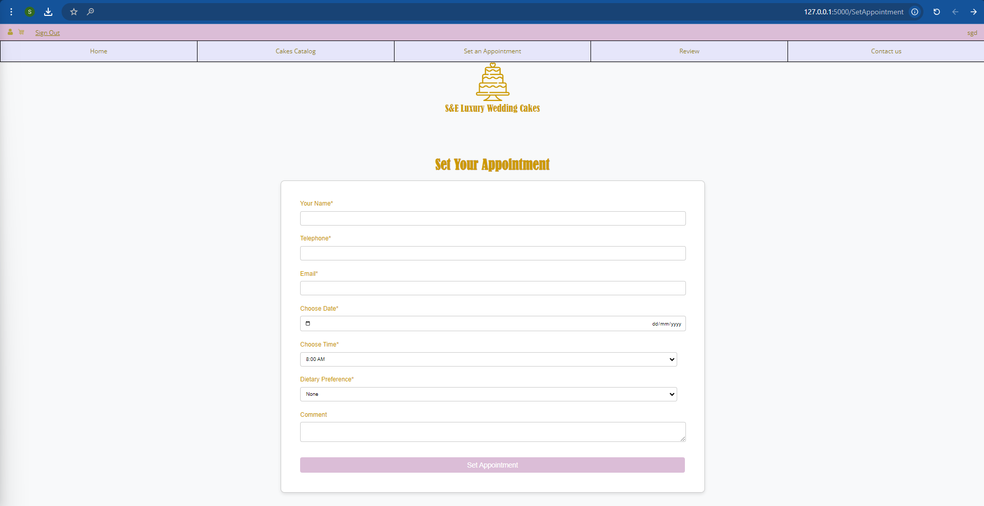

עמוד קביעת פגישה, בעמוד זה ניתן לקבוע פגישה עם המאפייה. יש למלא את הטופס עם הפרטים האישיים כגון שם, טלפון, אימייל, תאריך, שעה, העדפות תזונתיות והערות נוספות. לאחר מילוי כל השדות, ניתן ללחוץ על הכפתור "Set Appointment" כדי לקבוע את התור. בעמוד זה, כמו בעמודים אחרים, ניתן לראות את שם המשתמש המחובר ואת האפשרות להתנתק מהמערכת.

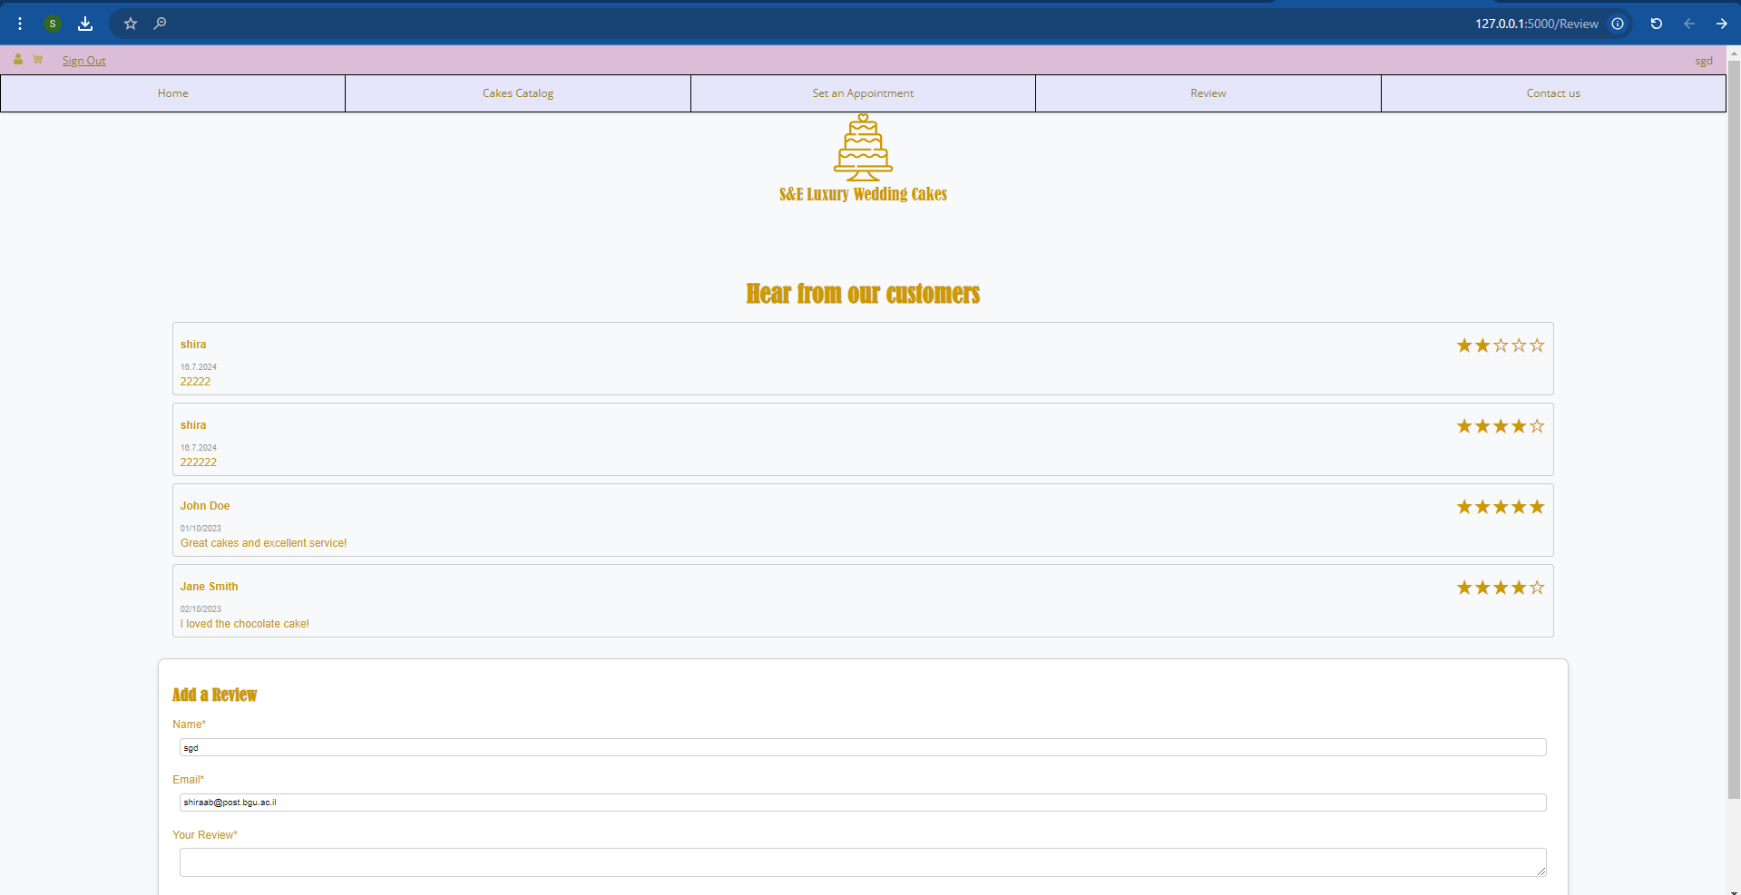

עמוד ביקורות, בעמוד זה ניתן לראות ביקורות של לקוחות על העוגות והשירות של המאפייה. בחלק העליון של העמוד מוצגות ביקורות קיימות, עם שם הכותב, תאריך הביקורת, תוכן הביקורת ודירוג כוכבים. מתחת לביקורות הקיימות, יש טופס המאפשר ללקוחות להוסיף ביקורת חדשה על ידי מילוי שם, אימייל, תוכן הביקורת ובחירת דירוג כוכבים. בעמוד זה, כמו בעמודים אחרים, ניתן לראות את שם המשתמש המחובר ואת האפשרות להתנתק מהמערכת.

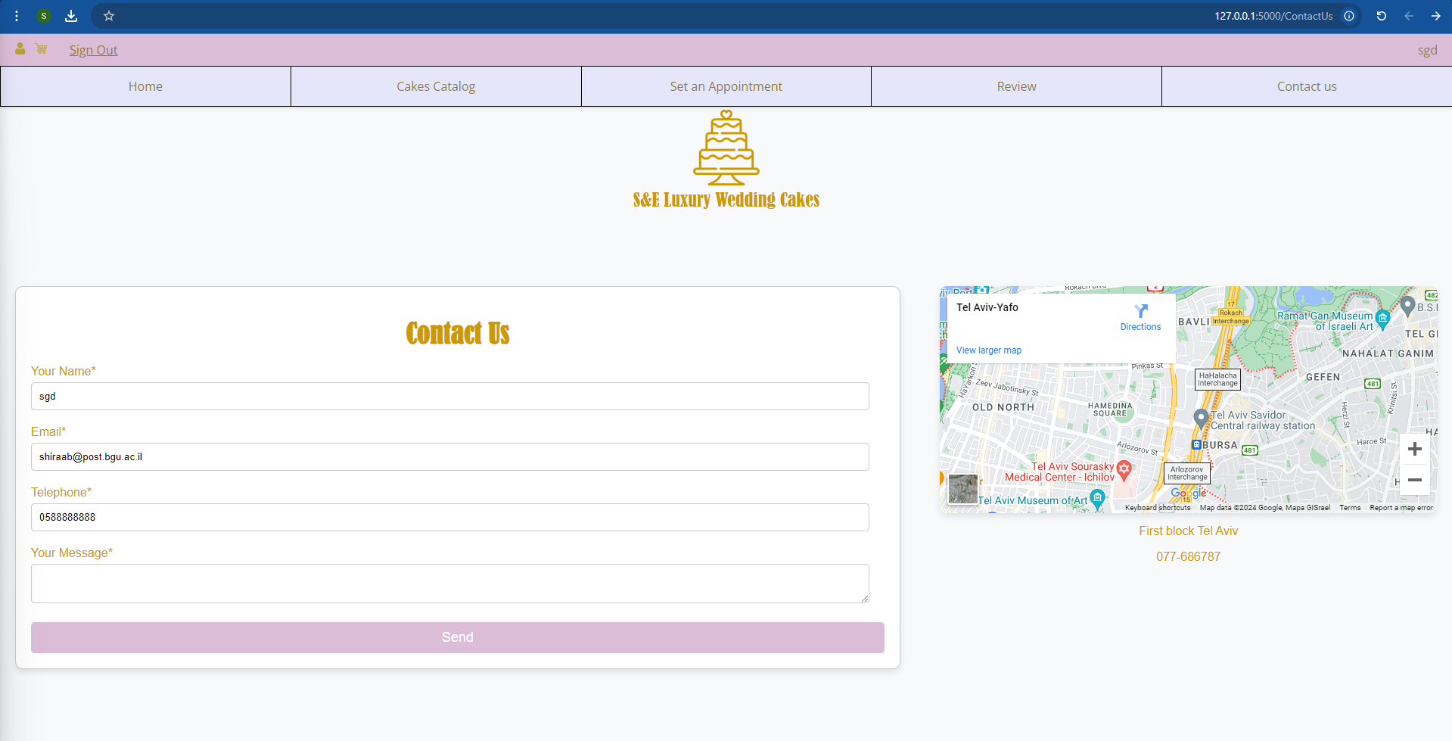

עמוד יצירת קשר,בעמוד זה לקוחות יכולים לשלוח הודעה ישירה למאפייה. הטופס בעמוד כולל שדות למילוי שם, אימייל, מספר טלפון והודעה. בצד ימין של הטופס מוצגת מפה שמראה את מיקום המאפייה, ובתחתית המפה יש את כתובת המאפייה ומספר הטלפון שלה. בעמוד זה, כמו בעמודים אחרים, ניתן לראות את שם המשתמש המחובר ואת האפשרות להתנתק מהמערכת.

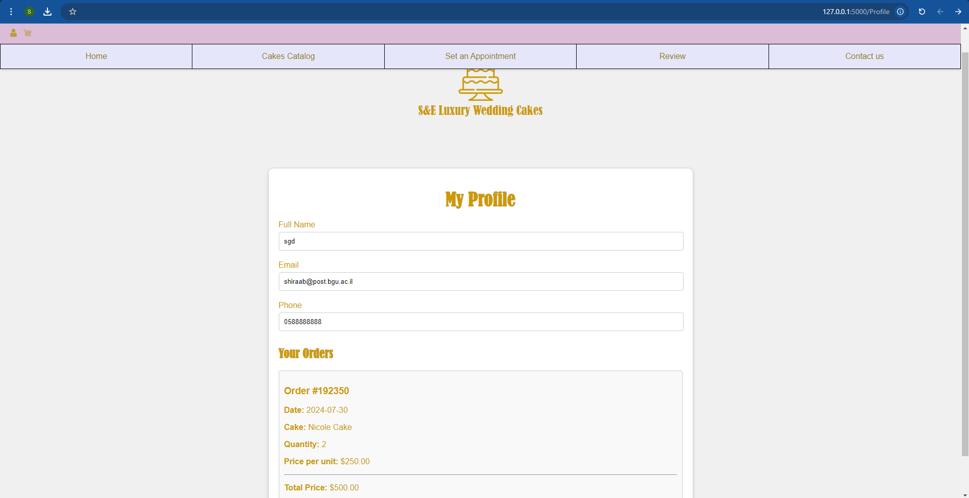

עמוד פרופיל, בעמוד זה מוצג הפרופיל האישי של המשתמש. ניתן לראות את הפרטים האישיים של המשתמש כולל שם מלא, אימייל ומספר טלפון. בנוסף, בעמוד זה מופיעה רשימה של ההזמנות שביצע המשתמש בעבר, כולל פרטים על כל הזמנה: מספר הזמנה, תאריך, סוג העוגה, כמות ומחיר.

**4. מסמך קצר ותמציתי**

- המסמך הזה נועד להדריך את הבודקים ולוודא שהאתר פועל כראוי.

- סדר הפעולות והצילומים ממחישים את הזרימה של המשתמש באתר.

- אם ישנם תקלות או בעיות, יש לפנות למפתח עם המסמך הזה כעוגן להבנת התהליכים באתר.